Ασκήσεις Μαθηματικών (ΚΕΦ. 8)
- Να υπολογίσεις τις αριθμητικές παραστάσεις:
Α) 6 ◦ (7+9) :3=
Β) 7◦8+6◦9-18:3=
Γ) 7+6:3+12:2+56:8=
Δ) 81:(5+4)-3=
Ε) (8◦5)+(7◦6)-36:(6◦6)=

- Ο Γιώργος, η Μαρία και η Γεωργία συγκατοικούν και αποφασίζουν να αγοράσουν δύο τηλεοράσεις, τρεις εκτυπωτές και ένα ηχοσύστημα. Συμφώνησαν να μοιραστούν εξίσου την πληρωμή τους. Συμβουλέψου τον τιμοκατάλογο και υπολόγισε με μία αριθμητική παράσταση πόσο πλήρωσε ο καθένας.
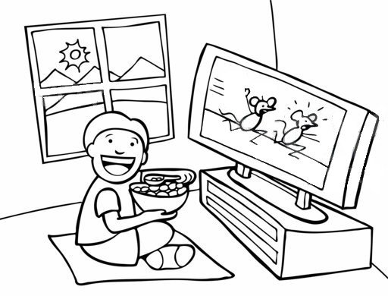
Τιμοκατάλογος
Τηλεόραση | 300€
Εκτυπωτής | 80€
Ηχοσύστημα | 150€

Λύση:

Απάντηση:

